5 «Б» класс – домашнее задание
Русский язык
14.02 п. 45 № 516
15.02 п.45 № 518
18.02 п. 45 № 520 (1)
19.02 п. 46 № 523
20.02 п. 46 № 527
Литература
По сказке Паустовский «Теплый хлеб» составить 6 вопросов в тетради.
Математика
14.02 по сборнику с/р 26 I вариант – A1, II вариант – А2
15.02 с/р 26 I вариант – Б1, II вариант – Б2
18.02 с/р 28 I вариант – A1 (№1-3), II вариант – А2 (№1-3)
19.02 с/р 28 I вариант – Б1 (№1-3), II вариант – Б2 (№1-3)
20.02 с/р 28 I вариант – В1 (№1-2), II вариант – В2 (№1-2)
История
14.02 п. 35 повторить, ответить на вопросы
19.02 п. 36 учить
География
13.02 §15 изучить §16 выписать и выучить определения
20.02 §17, 18 выписать и выучить определения
Биология
повторить пройденный материал
Геометрия
Повторить единицы измерения длины. Старинные русские меры длины. Иностранные единицы длины выписать, учить.

Английский язык
15.02 – с. 25 № 6 (с)
19.02 – с. 26 № 7 работа с текстом
20.02 – с. 27 № 2 читать № 3 письменно
Немецкий язык
15.02 – с. 142 учить выражения в рамке
19.02 – с. 139-140 № 6(А) письменно перевести предложения
20.02 – с. 138-139 № 5 вставить пропущенные слова в текст

Информатика
(Зиновьев) П. 12, раздел «Самое главное» выучить, выполнить следующее задание:

Информатика (Клепова И.В)

5 класс  Информатика (Клёпова) | § 12 (1, 2) – читать, РТ: №148, №149, №150  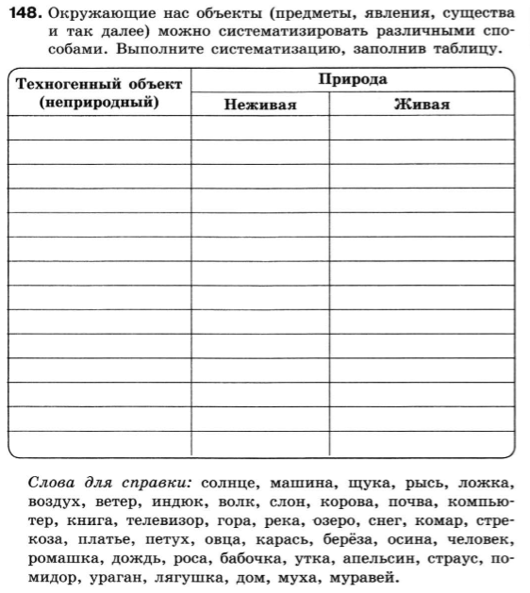  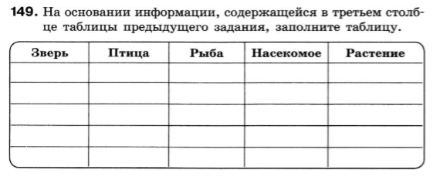  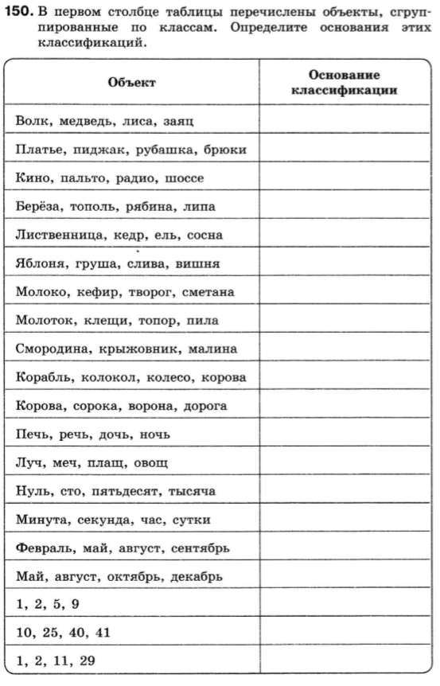

Технология
(Гайворонский) Тема: «Ручная обработка тонколистового металла»
Внимательно прочитайте вопросы
и дайте письменный ответ в тетради
1. Как можно сократить время на разметку нескольких деталей с криволинейными контурами?
2. Какие дефекты могут появиться на заготовке из жести, если ее резать тупыми ножницами?
3. Какие инструменты для зачистки поверхностей металлических и пластмассовых деталей ты знаешь?
4. Почему при зачистке тонколистовой заготовки на верстаке необходимо, чтобы ее кромка выступала над краем верстака?
(Косарева) письменное сообщение в тетрадь «Лоскутное шитье»

